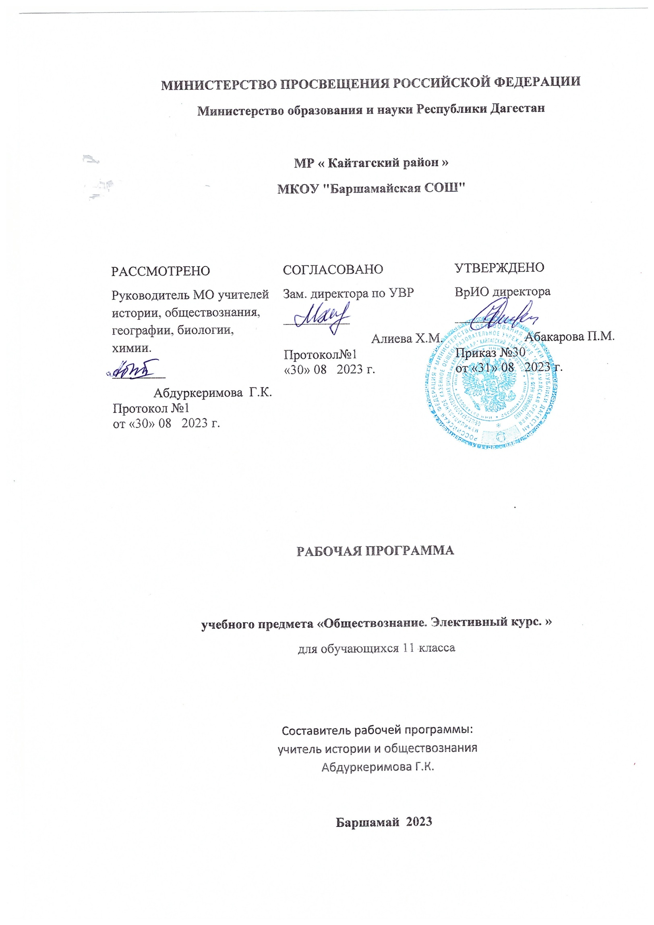

**Пояснительная записка**

Программа элективного курса "Подготовка к ЕГЭ по обществознанию" предназначена для учащихся 11 класса, мотивированных на сдачу вступительного экзамена в форме ЕГЭ и рассчитана на 35 часов. Составлена на основе спецификации контрольных измерительных материалов для проведения единого государственного экзамена по обществознанию. Курс является практико-ориентированным, призван помочь будущим выпускникам овладеть ключевыми познавательными и информационно-коммуникативными компетенциями, средствами контрольно-измерительных материалов ЕГЭ по обществознанию. Ученики смогут осмыслить стратегию собственных действий при операциях с понятиями, работе с диаграммами и статистической информацией, текстами различного вида, проблемно-познавательными заданиями, достигнут определенной свободы в выборе эссе.

Данный курс включает в себя основы философии, социологии, политологии, экономики, культурологи, теории цивилизаций, правоведения. Ключевой задачей является раскрытие особенностей развития основных сфер жизни современного общества — духовной культуры, экономической, политической, социальной и правовой. Курс ориентирован на Обязательный минимум содержания образования по обществоведению для средней (полной) школы и соответствует требованиям, предъявляемым современным образовательным стандартом.

1. **Планируемые результаты изучение учебного предмета**

**Цель курса**: систематизация, углубление и обобщение знаний и умений учащихся в рамках обществоведческого курса для более успешной сдачи ЕГЭ.

**Задачи курса:**

* повышение предметной компетентности учеников;
* развитие у учащихся устойчивого интереса к предмету;
* краткое изложение и повторение курса обществознания;
* ознакомление учащихся со структурой и содержанием контрольных измерительных материалов по предмету, распределением заданий различного типа (с выбором ответа, с кратким ответом, с развернутым ответом);
* овладение умениями и навыками решения типовых тестовых заданий и заданий повышенной и высокой сложности;
* формирование умения работать с инструкциями, регламентирующими процедуру проведения экзамена в целом;
* формирование умения эффективно распределять время на выполнение заданий различных типов, правильно оформлять решения заданий с развернутым ответом;
* формирование позитивного отношения у учащихся к процедуре ЕГЭ по обществознанию.

**Содержание курса включает:**

* Информация о структуре экзаменационной работы (КИМ) и особенностях отдельных видов экзаменационных заданий ЕГЭ по обществознанию.
* Теоретические блоки, посвященные логическим приемам и процедурам мышления.
* Практический блок, представленный контрольно-тренировочными заданиями ЕГЭ.

**Ожидаемые результаты:**

* Систематизация и углубление теоретических знаний учащихся по ключевым позициям курса;
* Ориентация учащегося в дидактических смыслах и психологических механизмах заданий; достижение определенной свободы в выборе темы эссе;
* Проявление компетентностей, позволяющих использовать приобретенные знания и умения в практической деятельности, преодоление психологических барьеров при подготовке к экзамену.

**Требования к уровню подготовки выпускников**

***Знать и понимать****:*

* биосоциальную сущность человека;
* основные этапы и факторы социализации личности;
* место и роль человека в системе общественных отношений;
* закономерности развития общества как сложной самоорганизующейся системы;
* тенденции развития общества в целом как сложной динамичной системы, а также важнейших социальных институтов;
* основные социальные институты и процессы;
* необходимость регулирования общественных отношений, сущность социальных норм, механизмы правового регулирования;
* особенности социально-гуманитарного познания.

***Уметь****:*

* характеризовать с научных позиций основные социальные объекты (факты, явления, процессы, институты), их место и значение в жизни общества как целостной системы;
* анализировать актуальную информацию о социальных объектах, выявляя их общие черты и различия; устанавливать соответствия между существенными чертами и признаками изученных социальных явлений и обществоведческими терминами и понятиями;
* объяснять внутренние и внешние связи (причинно-следственные и функциональные) изученных социальных объектов (включая взаимодействия человека и общества, общества и природы, общества и культуры, подсистем и структурных элементов социальной системы, социальных качеств человека);
* раскрывать на примерах изученные теоретические положения и понятия социально-экономических и гуманитарных наук;
* осуществлять поиск социальной информации, представленной в различных знаковых системах (текст, схема, таблица, диаграмма, аудиовизуальный ряд); извлекать из неадаптированных оригинальных текстов (правовых, научно-популярных, публицистических и др.) знания по заданным темам; систематизировать, анализировать и обобщать неупорядоченную социальную информацию; различать в ней факты и мнения, аргументы и выводы;
* сравнивать социальные объекты, выявляя их общие черты и различия; устанавливать соответствия между существенными чертами и признаками социальных явлений и обществоведческими терминами, понятиями; сопоставлять различные научные подходы; различать в социальной информации факты и мнения, аргументы и выводы;
* оценивать действия субъектов социальной жизни, включая личность, группы, организации, с точки зрения социальных норм, экономической рациональности;
* формулировать на основе приобретенных обществоведческих знаний собственные суждения и аргументы по определенным проблемам;
* подготавливать аннотацию, рецензию, реферат, творческую работу;
* **применять** социально-экономические и гуманитарные знания в процессе решения познавательных задач по актуальным социальным проблемам.

***Использовать приобретенные знания и умения:***

* самостоятельного поиска социальной информации, необходимой для принятия собственных решений; критического восприятия информации, получаемой в межличностном общении и массовой коммуникации;
* оценки общественных изменений с точки зрения демократических и гуманистических ценностей, лежащих в основе Конституции Российской Федерации;
* решения практических проблем, возникающих в социальной деятельности;
* ориентировки в актуальных общественных событиях, определения личной гражданской позиции;
* предвидения возможных последствий определенных социальных действий;
* ориентации в социальных и гуманитарных науках, их последующего изучения в учреждениях среднего и высшего профессионального образования;
* оценки происходящих событий и поведения людей с точки зрения морали и права.

1. **Содержание учебного предмета**

**Тема 1. Введение (1 ч)**

Особенности ЕГЭ по обществознанию в данном учебном году. Организация и методика подготовки к ЕГЭ по обществознанию.

Требования к ЕГЭ по обществознанию. Знакомство с демоверсией по обществознанию Федерального института педагогических измерений 2024. Кодификатор и спецификация ЕГЭ по обществознанию – 2024.

**Тема 2. Общество (2 ч)**

Общество - сложная, динамично развивающиеся система. Общество и природа. Общество и культура. Сферы жизни общества, их взаимосвязь. Общественные отношения. Социальные институты. Ступени развития общества. Типология обществ. Социальные изменения. Прогресс и регресс. Глобаль­ные проблемы человечества. Современный этап НТР.

**Тема 3. Человек (3 ч)**

Человек как результат биологической и социокультурной эволюции. Сущность человеческого бытия. Потребности и способности человека. Степени развития способно­стей. Многообразие видов деятельности человека. Общение, Труд, Игра, Учение, Творчество.

Человек в системе социальных связей. Индивид, индивидуальность, личность. Социализация индивида. Социальная роль. Социальный статус челове­ка. Свобода и ответственность личности.

**Тема 4. Духовная сфера общества (2 ч)**

Формы и разновидности культуры. Искусство, его виды. Культура народная, элитарная, массовая. Основные направления искусства. СМИ. Наука и образование. Мораль. Религия. Особенности современной науки. Роль науки в условиях НТР. Образование и самообразование. Основные ценности и нормы морали. Религия, ее роль в жизни общества. Мировые религии.

**Тема 5. Познание (3 ч)**

Познание мира. Формы познания. Виды и уровни познания. Истина и её критерии. Истина абсолютная и относительная. Проблема познаваемости мира в философии. Многообразие форм человеческого знания. Самопознание. Научное познание. Социальное познание. Науки о человеке и обществе. Решение тестовых заданий части 1.

**Тема 6. Экономическая сфера общества (9 ч)**

Экономика: наука и хозяйство. Роль экономики в жизни общества. Факторы производства: земля, труд, капитал, предпринимательство. Издержки производства. Экономические системы: традиционная, плановая, рыночная. Многообразие рынков. Собственность и её формы. Национализация и приватизация соб­ственности. Кон­куренция. Спрос и предложение. Многообразие рынков. Рыночные отношения. Роль государства в экономике. Экономический рост. Государственный бюджет. Ценные бумаги. Деньги, их функции. Налоги, их виды и функции. Рынок труда и без­работица. Инфляция.

**Тема 7. Социальная сфера общества (3 ч)**

Социальная система. Соци­альные отношения. Социальные группы (касты, сосло­вия, классы). Социальные роли. Социальная дифференциация. Социальные нормы и социальная ответственность. От­клоняющееся поведение личности. Социальный контроль. Социальное государство. Социальная политика государства.Семья и брак как социальные институты. Психологический климат семьи.

Социальный конфликт и пути его разрешения. Экстре­мизм. Компромисс. Толерантность. Межнациональные отношения. Национализм.

**Тема 8. Политическая сфера общества (4 ч)**

Политическая система. Структура политической системы; функции политической системы. Признаки, функции и формы государства. Формы государства. Политическая идеология. Гражданское общество и правовое государство. Признаки правового государства. Политический плюрализм. Многопартийность. Партийная система РФ. Структура полити­ческой власти в РФ. Государственный аппарат. Избирательные системы. Выборы, ре­ферендум. Человек в политической жизни.

**Тема 9. Правовая сфера общества (4 ч)**

Право, система права. Источники права. Понятие права. Нормы права. Отрасли права. Основные понятия и нормы государственного, административного, гражданского, трудового и уголовного права в Российской Федерации. Права человека. Правовые основы семьи и брака. Правовой статус ребенка. Международная защита прав человека в условиях мирного и военного времени. Конституция РФ. Основы консти­туционного строя Российской Федерации. Структура высшей государственной власти в РФ. Федерация и ее субъекты. Правоохрани­тельные органы. Мест­ное самоуправление. Международное право и международные организации. Защита прав человека.

**Тема 10. Решение заданий различных типов (1 ч)**

Основные типы заданий. Специфика заданий на сравнение, на классификацию. Задания на распределение позиций по группам и на установление соответствия. Задания на соотнесение понятий и определений; на конкретизацию. Решение задач с выбором ответа.

**Тема 11. Решение заданий части 2. Эссе (3 ч)**

Задания 21-24. Характер заданий к тексту документа. Умение выделять главную мысль и позицию автора и сформулировать ответ на вопрос. Задание 25. Определение понятия, умение составить два предложения раскрывающие суть понятия. Задание 26. Название критериев и привести примеры. Задание 27.  Развёрнутый план по заданной теме. Составление плана. 29 Эссе. Алгоритм написания эссе по обществознанию. Структура письменного рассуждения. Определение проблемы и позиции автора по высказыванию (цитате). Использование понятийного аппарата и терминологии курса «Обществознание». Изложение своих мыслей и собственной позиции по теме высказывания. Приведение аргументов «за» и «против».

1. **Календарно-тематическое планирование**

|  |  |  |  |  |  |  |  |  |  |
| --- | --- | --- | --- | --- | --- | --- | --- | --- | --- |
| **№**  **п/п** | **Наименование тем курса** | **Виды**  **познавательной**  **деятельности** | **Дата** | | | | | | |
| По плану | | | | | | По факту |
| **Тема 1. Введение (1 ч)** | | | | | | | | | |
| 1. | Особенности ЕГЭ по обществознанию в данном учебном году | Лекция с элементами беседы | 3.09 | | | | | |  |
| **Тема 2. Общество (2 ч)** | | | | | | | | | |
| 2. | Общество - сложная, динамично развивающиеся система | Лекция с элементами беседы | 10.09 | | | | | |  |
| 3. | Ступени развития общества | Лекция с элементами беседы, практическая работа | 17.09 | | | | | |  |
| **Тема 3. Человек (3 ч)** | | | | | | | | | |
| 4. | Человек как результат биологической и социокультурной эволюции | Лекция с элементами беседы | 24.09 | | | | |  | |
| 5. | Многообразие видов деятельности человека | Лекция с элементами беседы, практическая работа | 1.09 | | | | |  | |
| 6. | Человек в системе социальных связей | Лекция с элементами беседы, практическая работа | 8.09 | | | | |  | |
| **Тема 4. Духовная сфера (2 ч)** | | | | | | | | | |
| 7. | Формы и разновидности культуры. Искусство, его виды | Лекция с элементами беседы, практическая работа | 15.09 | | | | |  | |
| 8. | Наука и образование.Мораль. Религия | Лекция с элементами беседы, практическая работа | 22.09 | | | | |  | |
| **Тема 5. Познание (3 ч)** | | | | | | | | | |
| 9. | Познание мира | Лекция с элементами беседы, практическая работа | 5.11 | | | |  | | |
| 10. | Многообразие форм человеческого знания | Лекция с элементами беседы, практическая работа | 12.11 | | | |  | | |
| 11. | Решение тестовых заданий части 1 | Тренинг | 19.11 | |  | | | | |
| **Тема 6. Экономическая сфера (9 ч)** | | | | | | | | | |
| 12. | Экономика: наука и хозяйство | Лекция с элементами беседы, практическая работа | 26.11 |  | | | | | |
| 13. | Экономические системы | Лекция с элементами беседы, практическая работа | 3.11 |  | | | | | |
| 14. | Многообразие рынков | Лекция с элементами беседы, практическая работа | 10.12 |  | | | | | |
| 15. | Рыночные отношения | Лекция с элементами беседы, практическая работа | 17.12 |  | | | | | |
| 16. | Инфляция. Банки | Объяснение, решение тестов | 24.12 |  | | | | | |
| 17. | Экономические функции государства. Налоговая система | Объяснение, решение тестов | 14.01 |  | | | | | |
| 18. | Государственный бюджет и государственный долг | Объяснение, решение тестов ЕГЭ | 21.01 |  | | | | | |
| 19. | Мировая экономика и международная торговля | Объяснение, разбор тестов ЕГЭ | 28.01 |  | | | | | |
| 20. | Решение тестовых заданий части 1 | Тренинг | 4.02 |  | | | | | |
| **Тема 7. Социальная сфера (3 ч)** | | | | | | | | | |
| 21. | Социальная система | Лекция с элементами беседы, практическая работа | 11.02 | |  | | | | |
| 22. | Семья и брак как социальные институты | Лекция с элементами беседы, практическая работа | 18.02 | |  | | | | |
| 23. | Социальный конфликт и пути его разрешения | Лекция с элементами беседы, практическая работа | 25.02 | |  | | | | |
| **Тема 8. Политическая сфера (4 ч)** | | | | | | | | | |
| 24. | Политическая система | Лекция с элементами беседы, практическая работа | 4.03 | | |  | | | |
| 25. | Признаки, функции и формы государства | Лекция с элементами беседы, практическая работа | 11.03 | | |  | | | |
| 26. | Политический плюрализм | Лекция с элементами беседы, практическая работа | 18.03 | | |  | | | |
| 27. | Структура полити­ческой власти в РФ | Лекция с элементами беседы, практическая работа | 1.04 | | |  | | | |
| **Тема 9. Правовая сфера общества (4 ч)** | | | | | | | | | |
| 28. | Право, система права. Источники права | Лекция с элементами беседы, практическая работа | 8.04 | | |  | | | |
| 29. | Политические режим | Лекция с элементами беседы, практическая работа | 15.04 | | |  | | | |
| 30. | Конституция РФ. Права человека | Лекция с элементами беседы, практическая работа | 22.04 | | |  | | | |
| 31. | Международное право и международные организации. Защита прав человека | Лекция с элементами беседы, практическая работа | 29.04 | | |  | | | |
| **Тема 10. Решение заданий различных типов (1 ч)** | | | | | | | | | |
| 32. | Тестирование в формате ЕГЭ | Тренинг | 6.05 | |  | | | | |
| **Тема 11**. **Решение заданий части 2. Эссе (3 ч)** | | | | | | | | | |
| 33. | Тестирование в формате ЕГЭ | Тренинг | 13.05 |  | | | | | |
| 34. | Эссе | Тренинг | 20.05 |  | | | | | |
| 35. | Итоговое тестирование | Тренинг | 24.05 |  | | | | | |

**Литература**

1. Баранов П.А., Воронцов А.В., Шевченко С.В. Готовимся к ЕГЭ. Обществознание. Учебно-справочное пособие - СПб., 2019.
2. Единый государственный экзамен. Обществознание: задания для подготовки. / А.Ю. Лазебникова, Л.Н. Боголюбов, М.Ю. Брандт, Е.Л. Рутковская и др. – М.: Просвещение, 2019.
3. Самое полное издание типовых вариантов реальных заданий ЕГЭ: 2020: Обществознание / авт.-сост. О. А. Котова, Т. Е. Лискова. – М.: Астрель, 2019. (Федеральный институт педагогических измерений)
4. ЕГЭ-2020. Обществознание. Тренировочные задания./ Е.Л. Рутковская, Н.И. Городецкая О. А., Котова, Е.С. Королькова, Т. Е. Лискова. - М.: Экзамен, 2020.